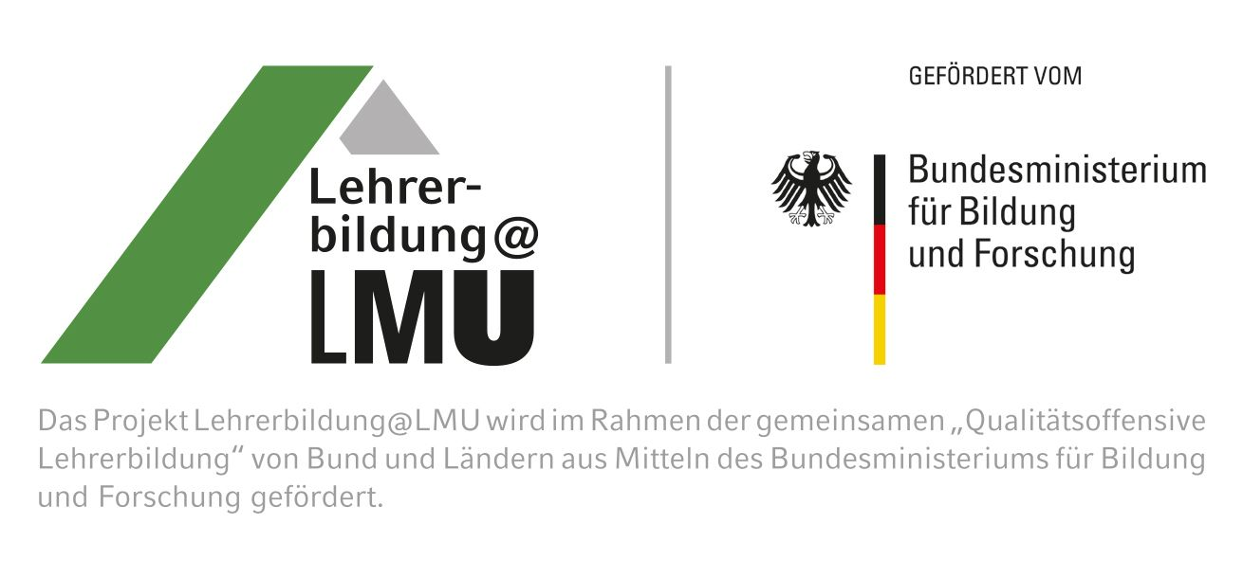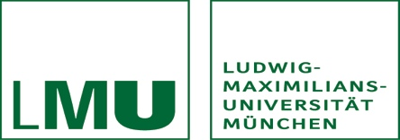

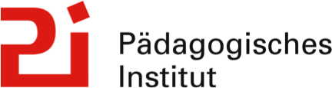

##### Kolloquium für Physiklehrkräfte, -referendare und -lehramtsstudierende

Der Lehrstuhl für Didaktik der Physik der Ludwig-Maximilians-Universität, das Münchener Zentrum für Lehrerbildung (MZL) und das Pädagogische Institut München laden Sie herzlich zum Kolloquium ein.

**Prof. Dr. Jörg Schreiber**

(LMU München)

spricht zum Thema:

**Nano-Lichtsegel unter Druck**

am **Mittwoch, den 27.09.2017** um **14.00 – 15.15 Uhr**

im **Raum M018** (Geschwister-Scholl-Platz 1)

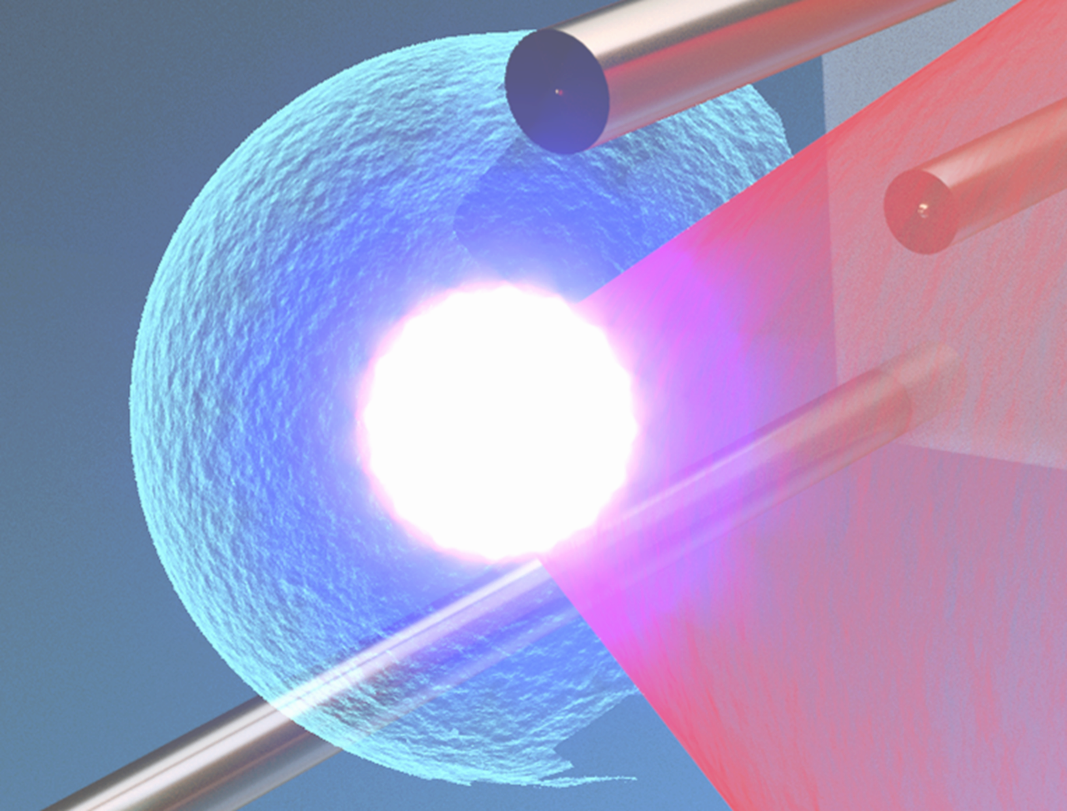

Abstract:

An einem sonnigen Tag denkt man wahrscheinlich zu allerletzt an die Kraft, die das Sonnenlicht auf uns ausübt. Im mikroskopisch kleinen Brennpunkt moderner Hoch­leistungs­laser kann der Lichtdruck dagegen immense Stärken erreichen, so dass Atom­kerne innerhalb kaum vorstellbar kurzer Zeitspannen auf beachtliche Geschwindigkeiten beschleunigt werden. Der Vortrag widmet sich den zu Grunde liegenden physikalischen Prozessen dieser neuartigen Methode der Teilchenbeschleunigung und erklärt nahe­liegende sowie visionäre Anwendungen.